«БУДЕМ ДОБРЫ»
Воспитываем в детях гуманное отношение к окружающему миру.
Самое главное - воспитать те нравственные силы ребенка, без которых он не может не делать добра, т.е. учить сопереживать.
В.А. Сухомлинский

Формирование гуманного отношения к людям и природе начинается с раннего возраста. Главное в это время - проявлять по отношению к ребенку любовь, ласку, чаще употреблять ласковые слова, поглаживание, хвалить малыша за каждое проявление доброжелательности к людям (улыбнулся, отдал игрушку, покормил птичку), обучать способам выражения сочувствия, внимания (погладить плачущего, поблагодарить, попрощаться, поздороваться и т.д.). Нельзя разрешать ребенку проявлять недоброжелательность по отношению к взрослым, детям, животным, и тем более подкреплять эти действия положительной оценкой (малыш бьет маму по лицу, а та радуется и смеется). Ребенок очень восприимчив в этом возрасте к оценке взрослого, он как бы «прощупывает» правильность своего поведения через эту оценку и усваивает, что вызвало положительную реакцию, а что отрицательную.
Нравственные нормы, даже те, которые ребенок хорошо знает, не сразу начинают руководить его поведением. Первоначально они выполняются только по требованию взрослого или в его присутствии, легко нарушаются ребенком. Причем малыш не замечает этого нарушения и, отрицательно оценивая подобное поведение в целом, к себе отрицательную оценку не относит.
Учите детей доброте всегда и везде. Даже сказанное невзначай слово будет услышано. Во время совместной прогулки не забывайте посмотреть по сторонам, подметить красивое, интересное. Всегда есть что-то, достойное внимания, а возможно, и сочувствия. Не ленитесь объяснить ребенку, почему вы сочли нужным проявить участие или сочувствие. Видя ваше бережное отношение к окружающему миру, ребенок впитает его так же естественно, как материнское молоко. И это обернется пользой, прежде всего, для Вас самих.
Но бывает и так, что взрослые вкладывают всю душу, чтобы передать ребенку свои чувства, а ребенок остается безучастным к красоте окружающего. В таких случаях надо предлагать ему самому высказаться, чтобы понять, чувствует ли он красоту, каково его образное восприятие. Мальчик видит ландыш и кричит: «Мама, посмотри, какой ландыш!» — «Какой же?» — спрашивает мама. «Нежный, душистый». И мама вспоминает стихотворение Е. Серовой «Ландыш»:
Родился ландыш в майский день, и лес его хранит;
Мне кажется, его задень — он тихо зазвенит.
И этот звон услышат луг, и птицы, и цветы...
Давай послушаем, а вдруг услышим,— я и ты?
Вкладывая в юного человека понятия добра и зла, невозможно обойтись без художественной литературы. Она – важное подспорье на этом пути. Во время чтения книги ребенок знакомится с окружающей жизнью, природой, трудом людей, со сверстниками, их радостями, а порой и неудачами. Художественное слово воздействует не только на сознание, но и на чувства и поступки ребенка. Слово может окрылить ребенка, вызвать желание стать лучше, сделать что-то хорошее, помогает осознать человеческие взаимоотношения, познакомиться с нормами поведения. Формированию нравственных представлений и нравственного опыта способствует сообщение детям знаний о моральных качествах человека.
Чувства ребенка необходимо укреплять, развивать. Для этого можно подобрать близкие по содержанию художественные произведения, например рассказ В. Осеевой «Почему?» и аналогичный ему по содержанию рассказ Н. Носова «Карасик».
В обоих рассказах описываются душевные переживания мальчиков, связанные с тем, что по их вине в одном случае собака, в другом — котенок должны понести незаслуженное наказание, и с тем, что они обманули мам.
Безусловно, один в поле не воин. Хотя усилия воспитателя не пройдут даром, но если они будут подкреплены сонаправленными действиями со стороны родителей, приятные подвижки в формировании гуманности у детей наступят гораздо раньше.
Беседы с детьми нужно строить так, чтобы этическое представление приобрело для ребенка определенное, яркое, живое содержание. Тогда и чувства его развиваются более интенсивно. Именно поэтому необходимы разговоры с детьми о состояниях, переживаниях литературных героев, животных, коротающих студеную зиму, о ребятах из соседнего двора - о характере их поступков, о совести, о сложности различных ситуаций.
Воспитывая в детях добрые, гуманные чувства, необходимо одновременно вызывать у них нетерпимое отношение к полярным качествам: грубости, жестокости, жадности, вызывать эмоции осуждения, негодования. Не допускайте и всегда осуждайте проявления жестокости по отношению к любому живому существу, особенно беззащитному. Расскажите, что любое существо природе необходимо, для нее вредных организмов не бывает, каждая букашка на счету. Объясните, что нельзя ради забавы (когда речь не идет об угрозе здоровью или жизни) истязать или губить насекомых, маленьких животных, растения – тех, кто не в состоянии себя защитить от человека. Учите детей пресекать случаи жестокого обращения среди сверстников.
Воспитание художественным словом приводит к большим изменениям эмоциональной сферы ребенка, что способствует появлению у него живого отклика на различные события жизни, перестраивает его субъективный мир. По словам Б. М. Теплова, искусство захватывает различные стороны психики человека: воображение, чувства, волю, развивает его сознание и самосознание, формирует мировоззрение.
«Доброта- это солнце, которое согревает душу человека. Все хорошее в природе - от солнца, а все лучшее в жизни - от человека». (М.Пришвин). Доброта - качество, ценимое во все эпохи. Чем тяжелее времена, тем дороже для людей доброта и сочувствие окружающих. Но каким должен быть добрый человек? В чем выражается доброта? Как и когда она складывается у детей?
Доброта - это проявление искренних, добрых чувств по отношению к кому или чему-либо. Доброта делает нас отзывчивыми и терпимыми, способными дарить окружающим заботу и любовь. Доброта - это проявление искренних чувств, полезных другим, и не требующих вознаграждения.
Чтобы воспитать в детях доброту, важно научить понимать других людей. Сегодня это непонимание широко выражается в равнодушии и эгоизме, а хуже в ненависти, зависти, злобе. Наши дети не понимают смысла жизни и сути души, следствием чего постоянным фоном жизни является страх и беспокойство за свою жизнь, а хуже трусость и подлость, распущенность, лень.
Ребенок впервые узнает из сказок, что вокруг него существует какая-то другая жизнь, основанная на взаимодействии двух составляющих: добра, которое всегда вознаграждается за положительные поступки и действия, и зла, которое непременно к концу сказки оказывается наказанным. Так они учатся быть добрыми и снисходительными к близким, друзьям и знакомым, жить в окружающем мире, творить добро, помогать тем, кто нуждается в помощи. Именно сказки прививают любовь к прекрасному, ответственность, целеустремленность, отзывчивость. Значение сказок для маленького ребенка велико: из обычных слов и рассказов родителей дети еще не в состоянии воспринять необходимые знания, а с помощью ярких образов и сюжетов сказок, в которых каждый ребенок ищет себя, проще усваивать жизненные ценности и приобретать необходимые навыки.
Нами был разработан комплекс мероприятий, дающий первоначальные представления о доброте. Работа проходила поэтапно. На каждом этапе решались задачи:
- сформировать у детей представление о доброте;
- создать мотив быть добрым;
- воспитывать положительное отношения к доброте;
- формировать навыки и привычки быть добрым;
- формировать поступки и поведение быть добрым.
Для формирования представлений о доброте мы использовали большую куклу, в красивом платье Белоснежку. Прочитали детям сказку Братьев Гримм «Белоснежка и семь гномов». «Белоснежка» находилась в группе на протяжении всего периода работы с детьми и выполняла роль персонажа олицетворяющего для детей доброту.
Мы проводили игру «В поисках добрых слов». (Детям нужно было вставить доброе слово, завершить рассказ.)
1) Оля рисовала подарок маме. Брат побежал, рисунок упал на пол. Оля готова была заплакать, но братик сказал волшебное слово. Какое? Оля улыбнулась и сказала братику...
2) Бабушка сшила для Катюшиной куклы платьице, но оно оказалось маленьким. Катюша расстроилась, а бабушка попросила принести ей куклу сказала.... Внучка была рада. Она...
3) Ваня строил гараж для машины. Миша просил: «И я с тобой буду строить». Как бы вы попросили об этом друга?
Также на данном этапе мы использовали: чтение детям сказки «Лиса и журавль», беседовали по её содержанию. «Как аукнется, так и откликнется», - такова идея этой сказки. Мы предлагали детям изменить конец сказки, исправить положение. Подумать и решить, как сделать так, чтобы лиса и журавль остались добрыми друзьями?
Задавали вопросы детям: Как вы думаете, почему журавль не смог съесть кашу у лисы? Почему лиса не смогла съесть окрошку у журавля? Как бы вы поступили на месте этих героев? Предлагали обыграть сказку, изменить её конец. Результатом нашей работы на первом этапе стало понимание ребенком значения слов «добрый», «доброта».
На втором этапе мы старались сформировать у детей мотив «быть добрым». Мы старались заметить каждое доброе дело, сделанное ребенком, отмечали его на панно «Наши добрые поступки».
Мы использовали чтение стихотворения А.Барто «Вовка - добрая душа». Старались вызвать у детей желание быть добрым, делать добрые дела.
Мы делили детей на группы. Раздавали каждой группе картинки с изображением различных ситуаций. Дети должны были охарактеризовать эти ситуации, выбрать поступки, которые можно охарактеризовать, как добрые.

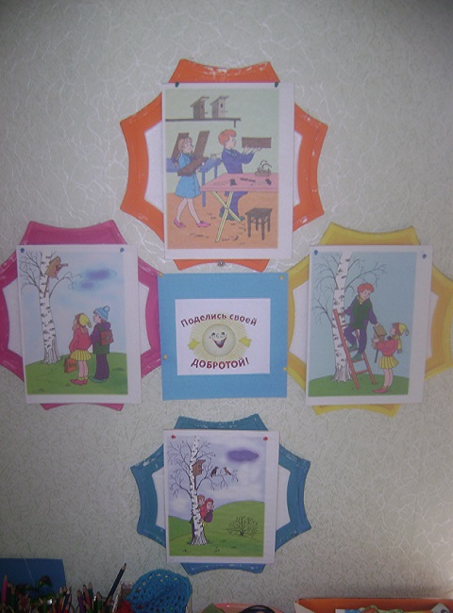

Использовали творческие задания из серии «Науки доброты». Так детям предлагали принять участие в оказании помощи птицам зимой. Предварительно показывали, что птицам зимой нечего кушать, они голодают. Дети откликались и охотно участвовали в изготовлении кормушек для птиц.
На третьем этапе мы старались вызвать у детей положительное отношение к проявлению доброты. Подводили детей к мысли, что проявлять доброту может каждый человек. Беседовали о людях разных профессий. Как человек в этой профессии проявляет доброту.
Мы использовали стихотворение Г.Акулова «Доброта». Предлагали порассуждать: «Почему необходимо быть добрым?».
Мы рассматривали с детьми изображения Белоснежки, Серого волка, Красной Шапочки, Золушки, Карабаса-Барабаса и предлагали назвать только добрых сказочных персонажей, рассказать, почему они так решили. В игре «Больница» дети старались подражать доброму доктору Айболиту, лечили свои игрушки.
Мы формировали у детей умение проявлять доброту. Проводили работу в уголке природы, где дети ухаживали за растениями. Дети самостоятельно определяли объекты природы, за которыми надо ухаживать. Такое задание способствовало формированию не только доброго, но и бережного отношения к природе.
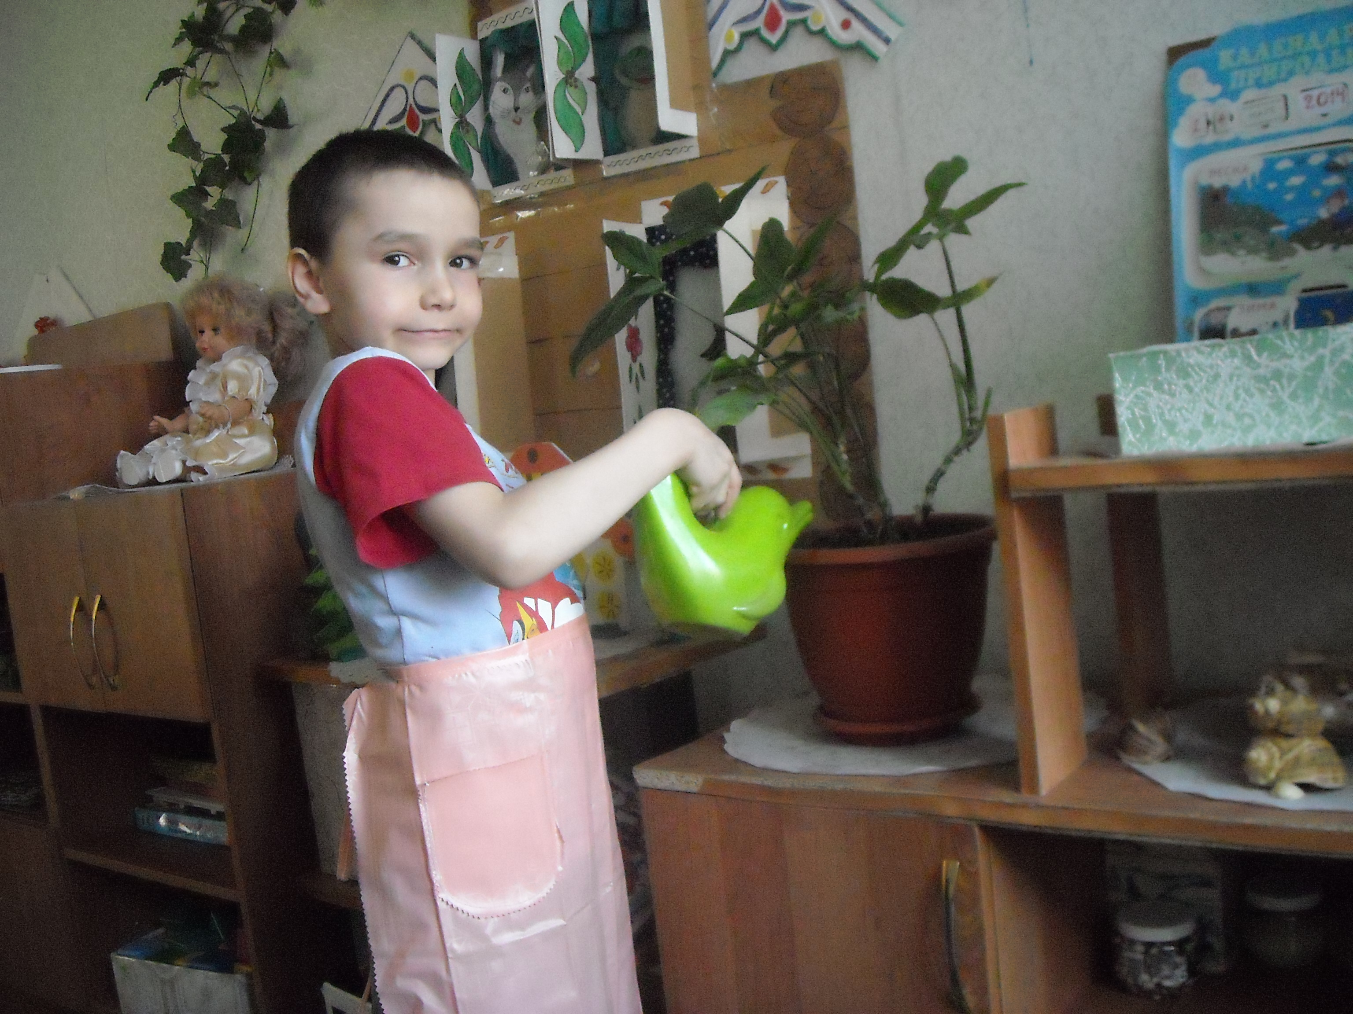

Доброта - это помощь людям и животным. Добрый человек пожалеет несчастное животное, найдет слова, чтобы утешить, кому-то поможет в беде, кого-то удержит от ошибки. Проводили беседу с детьми, предлагали рассказать о своих добрых поступках. Зачем нужны добрые дела? Как можно сделать людей добрее?
Мы постоянно стимулировали желание ребенка быть добрым. В группе было открыто «Бюро добрых дел».

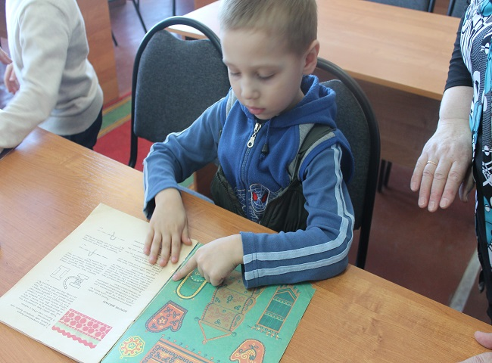

Организовали конкурс рисунков на тему «Добрые дела».
Вокруг нас много людей, которым постоянно нужна помощь. Желание нести людям добро надо всячески культивировать в ребенке, потому что это делает из него гуманную личность. Доброта рождается в деятельности, настоящий гуманизм заключается в способности нести добро. В сознании подрастающего ребенка должен четко сформироваться образ доброго человека, сопереживающего и стоящего на стороне добра в противовес злу. Поощрять стремление ребенка к доброте - задача взрослых.

